Pregled djeteta prije polaska u prvi razred osnovne škole obavit će se u ambulanti školske medicine.

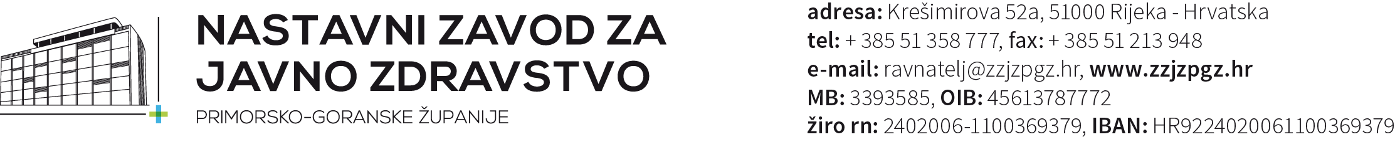
Zametska 63 a
Tel: 631 107
skolska.zamet1@zzjzpgz.hr

Izv.prof.dr.sc. Tatjana Čulina, dr.med.
specijalist školske medicine
i
Vinka Srdoč, prvostupnica sestrinstva

Na pregled donijeti:
- Zdravstvenu iskaznicu djeteta
- Iskaznicu imunizacije djeteta (plava cijepna knjižica)
- Zdravstveni karton odabranog liječnika na uvid ili izvod iz zdravstvenog kartona ispunjen od odabranog liječnika (pedijatra)
- Mišljenje predškolske ustanove (ako ga imate)
- Ispunjen zubni status odabranog stomatologa
- Medicinsku dokumentaciju (ako je posjedujete)
- Dva tjedna prije zakazanog termina pregleda u školskoj ambulanti dijete treba napraviti sviježe laboratorijske nalaze (krv+urin). Molim javiti se osobno u školsku ambulantu ili na mail radi preuzimanja uputnice za laboratorij.

- Molimo Vas da na pregled dođete u točno zakazano vrijeme.
- Molimo Vas da u slučaju spriječenosti javite i otkažete termin
- Dijete treba doći u pratnji roditelja ili skrbnika

